Στον αλγόριθμο mincon δεν γίνεται επιλογή display ή mydisplay. Εμφανίζεται αποτέλεσμα εαν τρέξετε απλά python main.py mincon
2)
Tρέχω κάθε αλγόριθμο 3 φορές για μια καλύτερη εκτίμηση των ικανοτήτων του καθενός.
Τα κριτήρια αξιολόγησης μου στο πινακακι είναι:
1) Χρόνος εκτέλεσης
2) Πλήθος κόμβων στο search tree
3) Πλήθος ελεγχών συνέπειας (περιορισμών)

Ο χρόνος είναι περισσότερο διακοσμητικός καθώς παρατήρησα οτι οι δοκιμές μου σε διαφορετικούς υπολογιστές καθώς και με προσθαφαίρεση άλλων εντολών υπάρχουν μικροδιαφορές. Το πλήθος κόμβων που εξετάζονται σε όλους τους αλγορίθμους με οποιοδήποτε συμδυασμό ευρετικής είναι σταθερά 38. Άρα τελικά το κριτήριο σύγκρισης που χρησιμοποίησα είναι το πλήθος ελέγχων συνέπειας.

Παραθέτω 3 δοκιμές απόδοσης για τον κάθε αλγόριθμο:

Όπως παρατηρούμε υπάρχει μια πολύ μικρή διαφοροποίηση στο πλήθος constraint checks. Κατά προσέγγιση λοιπόν constraint checks = 890000
Εδώ οι διαφορές ανάμεσα στα constraint checks είναι πάλι μικρές αλλα υπάρχει περισσότερη διαφορά σε σχέση με τον mac+mrv

Η ευρετική min conflicts όπως παρατηρούμε στο συγκεκριμένο πρόβλημα δεν προσφέρει τα πίο καλές επιδόσεις.

Ο backracking σκέτος ήταν ο μόνος αλγόριθμος που όσες δοκιμές και να έκανα τα αποτελέσματα ήταν σταθερά, αυτο οφείλεται στο γεγονός ότι δεν υπήρχε διαφορετική επιλογή μεταβλητών απο ευρετική καθώς δεν χρησιμοποιήθηκε καμία.
Η χρήση ευρετικής mrv όπως παρατηρούμε δίνει πλέον διαφορετικά αποτελέσματα στα contraint checks.
Παρατηρούμε οτι για τον αλγόριθμο fc η χρήση dom wdeg ευρετικής αυξάνει ελάχιστα τα constraint checks.

Εδώ παρατηρούμε οτι για τον αλγόριθμο mac η χρήση dom wdeg ευρετικής αυξάνει ακόμα πιο πολύ τα constraint checks.

Εδώ παρατηρούμε οτι για τον αλγόριθμο backtracking η χρήση dom wdeg ευρετικής σχεδόν διπλασιάζει τα constraint checks σε σχέση με την ευρετική mrv.

Απο τις διαφάνειες του μαθήματος για τις 2 ευρετικές dom και mrv έχουμε:

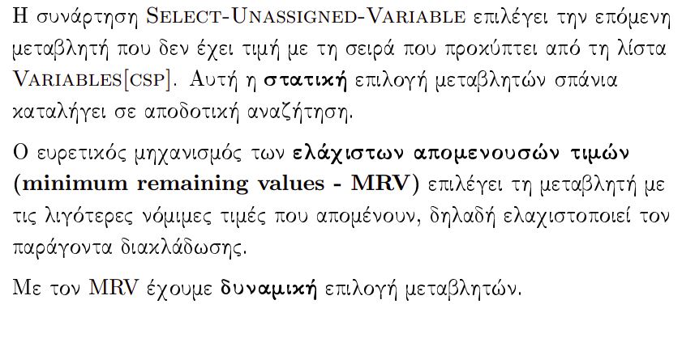
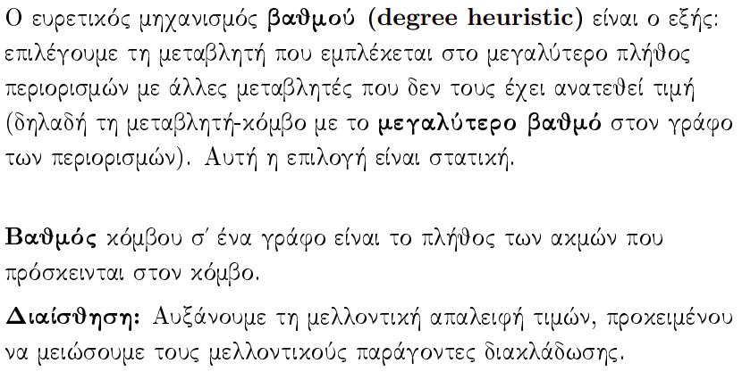
Όπως λέει και στις διαφάνειες η στατική επιλογή μεταβλητών σπάνια καταλήγει σε αποδοτική αναζήτηση, ο mrv κάνει δυναμική επιλογή μεταβλητών και ο dom wdeg στατική, επομένως καταλήγουμε οτι για το συγκεκριμένο πρόβλημα ίσως ταιρίαζει πιο πολύ η ευρετική mrv για περισσότερη αποδοτικότητα.

